膏药袋采购项目
（招标编号：SZY2020-20）

招
标
文
件

绍兴市中医院
2020年10月

目 录

第一部分 招标公告
第二部分 投标须知
第三部分 招标项目范围及要求
第四部分 合同的主要条款
第五部分 评标办法及标准
第六部分 投标文件及其附表格式

第一部分 招标公告
为美化医院环境，提升医院文化建设，增加物资采购透明度，推进阳光工程，规范交易行为，创造公开、公平、公正的市场竞争环境，促进单位行风建设，绍兴市中医院决定就“膏药袋采购项目”向社会公开招标，诚邀国内合格的投标人前来投标，现公告如下：
一、招标单位：绍兴市中医院
二、招标编号：SZY2020-20
三、招标方式：公开招标
四、招标项目名称：
标项 | 项目名称 | 预算金额（元） | 投标保证金（元） | 履约保证金（元）
1 | 膏药袋采购项目 | 25800/2年 | 0 | 按不高于中标金额的5%缴纳
五、合同期限：自合同签订之日起二年。
六、投标供应商的资格要求
1.符合政府采购法第二十二条之供应商资格规定；
2.具有与本项目相适应的生产或经营资质；
3.不接受联合体投标。
七、资格审查方式：
1.资格后审。
2.法定代表人授权委托人必须是投标单位职工。需在投标响应文件技术部分内提供由社保机构出具的该授权代表的社保证明（如该授权代表为离退休返聘人员的，投标响应文件技术部分内需提供退休证明及单位聘用证明；如由第三方代理社保事项的，则需提供加盖投标人公章的委托代理协议复印件）。
八、报名
1．报名时间：2020年 月 日至 2020年 月 日(双休日及法定节假日除外）上午8:00～11:30，下午2:00～4:30（报名方式：现场报名或网上报名）
2．报名地点：绍兴市中医院招投标办公室（2号楼二楼203室）。
3．报名时需提供以下资料，复印件需加盖单位公章。
（1）企业法人营业执照原件及复印件；
（2）法定代表人身份证复印件；
（3）委托授权书、被授权人身份证原件及复印件；
（4）近三年内投标企业无行贿犯罪记录（投标人提供承诺书）；
（5）浙江省企业提供“国家企业信用信息公示系统-浙江”正常经营证明。(一式两份)
若采用网上报名的，以上报名资料（电子版）需整合成一份PDF或WORD，以邮件形式投递至邮箱shaoxingzyy@163.com，报名邮件正文中需写明投报项目名称、投标单位名称、联系人姓名及联系方式。待招标人审核无误后进行回复，收到回复邮件即为报名成功。所有报名资料需在开标当天以纸质形式另行成册，与投标文件同时提交。
九、招标文件工本费：每份现金0元，售后不退。
十、投标截止时间及地点：
1.参加现场开标：投标人应于2020年 月 日下午2:30前将投标文件密封送交到绍兴市中医院2号楼三楼311会议室，逾期送达作无效标处理。
2.采用邮寄方式：若采用邮寄方式的，投标文件必须于开标前送达，逾期送达作无效标处理。（邮寄地址：绍兴市中医院招标办，绍兴市环城东路1901号2号楼203室，邮编312000）
十一、开标时间及地点：2020年 月 日下午2:30 在绍兴市中医院2号楼三楼311会议室开标。
十二、招标公告发布
绍兴市卫生健康委员会 http://www.sxws.gov.cn
绍兴市中医院 http://www.sxzyy.cn
十三、联系方式：
绍兴市中医院中药剂科 徐科长 0575-89102267
绍兴市中医院招投标办公室 沈科长 0575-89107189
绍兴市中医院
2020年10月19日

第二部分 投标人须知

前附表
序号 | 项 目 | 内 容
1 | 项目名称 | 膏药袋采购项目
2 | 费用预算 | 详见招标公告
3 | 投标单位 资格要求 | 1.符合政府采购法第二十二条之供应商资格规定；
3 | 投标单位 资格要求 | 2.具有与本项目相适应的生产或经营资质；
3 | 投标单位 资格要求 | 3.不接受联合体投标。
4 | 评标方法 | 最低价中标法
5 | 招标文件份数 | 一式五份，其中正本一份，副本四份。报名资料另行成册。
6 | 报名时间 | 2020年 月 日至2020年 月 日(双休日及法定节假日除外）上午8:00～11:30，下午2:00～4:30
7 | 投标截止时间 | 2020年 月 日下午2：30前
8 | 开标时间 | 2020年 月 日下午2:30
9 | 开标地点 | 绍兴市中医院2号楼311室
10 | 联系方式 | 药剂科 徐科长 0575-89102267  招投标办公室 沈科长 0575-89107189
11 | 解 释 | 凡涉及本招标文件的解释权属于招标人

一、总 则
一、适用范围
本招标文件适用于本次所述项目的招标，法律、法规另行有规定的，从其规定。招标相关要求详见前附表。
二、招标项目名称:
标项 | 项目名称 | 预算金额（元） | 投标保证金（元） | 履约保证金（元）
1 | 膏药袋采购项目 | 25800/2年 | 0 | 按不高于中标金额的5%缴纳
三、招标方式：
1．本招标采用公开招标的方式进行。
2．如投标人或实质性响应招标文件的投标人不足三家时，由招标人重新组织招标或按有关规定实施。
四、报名和资格预审
1．投标人应根据招标人发布的招标信息要求，递交报名资料，经招标人预审合格后完成报名。
2．招标文件工本费：每份0元，售后不退。
五、投标委托
投标人代表须携带居民身份证。如投标人代表不是法定代表人，投标文件中须有法定代表人出具的授权委托书。
六、投标费用
投标人应自行承担编制投标文件与递交投标文件所涉及的一切费用。不论投标结果如何，招标人对上述费用不负任何责任。
七、投标人的风险

投标人没有按照招标文件要求提供全部资料，或者投标人没有对招标文件在各方面作出实质性响应是投标人的风险，并可能导致其投标被拒绝。

八、其他说明
1. 投标人应仔细阅读招标文件的所有内容，按照招标文件的要求提交投标文件，并对所提供的全部资料的真实性承担法律责任。
2. 投标人在投标活动中提供任何虚假材料，其投标无效。

二、招标文件
一、招标文件的组成
1．本招标文件由招标公告、投标须知（前附表）、主要合同协议条款、评标方法及标准等组成。
2．本标文作为投标文件制作、评标、合同及履行的依据。
二、招标文件的解释
投标人在收到招标文件后，如发现招标文件以及附件存在含糊不清、相互矛盾、多种含义以及歧视性不公开条款或违法违规等内容时，应于收到招标文件后2日内，以书面形式（包括书面文字、传真等）向招标人提出，招标人汇总后在投标截止日2日前以书面形式予以解答。逾期不得再对招标文件的条款提出质疑。
三、招标文件的修改
1．在投标截止日2日前，招标人有权修改招标文件，相应部分以最后的补充和修改为准。
2．答疑纪要或补充通知将以书面方式发给所有获得招标文件的投标人，答疑纪要或补充通知作为招标文件的组成部分，对投标人起约束作用。
3．为使投标人在编制投标文件时把答疑纪要或补充通知内容考虑进去，招标人应按规定延长递交投标文件的截止日期和开标时间。
4．招标答疑纪要或补充通知均以书面形式为准。

三、投标文件
一、投标文件的语言及计量
1． 投标文件以及投标方与招标方就有关投标事宜的所有来往函电，均应以中文汉语书写。除签名、盖章、专用名称等特殊情形外，以中文汉语以外的文字表述的投标文件视同未提供。
2. 投标计量单位，招标文件已有明确规定的，使用招标文件规定的计量单位；招标文件没有规定的，应采用中华人民共和国法定计量单位（货币单位：人民币元），否则视同未响应。
二、投标文件的组成
1．投标文件由“技术文件资料”和“商务文件资料”二部分文件组成。
2.“技术文件资料”至少应包括以下内容（正本用原件，复印件应加盖投标人公章）：
序号 | 材料名称 | 具体要求
1 | 封 面 | 格式详见附表1
2 | 目 录 | 格式详见附表2
3 | 投标详细配置及技术参数偏离表 | 格式详见附表3
4 | 投标人情况介绍 | 提供能体现企业规模、管理规范的相关材料
5 | 投标函 | 格式详见附表4
6 | 法定代表人身份证明书 | 格式详见附表5
7 | 授权委托书（若法定代表人亲自参加开标会议则不需要） | 格式详见附表6
8 | 投标人《营业执照》《经营许可证》《开户许可证》等相关资质文件 | 《营业执照》《经营企业许可证》《开户许可证》等相关资质文件；
9 | 其他相关资质证明或文件
10 | 成功案例 | 提供合同复印件
11 | 售后服务 | 格式自拟
12 | 投标人需要说明的其他文件和说明 | 格式自拟
3．“商务文件资料”应至少包含以下内容（正本用原件，复印件应加盖投标人公章）：
（1）投标承诺书（格式详见附表6）；
（2）报价书（开标一览表，格式详见附表7）；
（3）投标人需要说明的其他文件和说明（格式自拟）。
三、投标报价
投标报价包含税费、运输等所有费用。
四、投标文件的份数和签署
1．投标文件一式五份，其中正本一份，副本四份。
2．投标文件的正本需打印或用不褪色的墨水填写，投标文件正本除本招标须知中规定的可提供复印件外均须提供原件。副本为正本的复印件。
3. 投标文件须由投标人在规定位置盖章并由法定代表人或法定代表授权人签署，投标人应写全称。
4．全套投标文件应无涂改和行间插字；若有修改错漏处，须加盖单位公章或者法定代表人或授权委托人签字或盖章。
5．投标文件因字迹潦草或表达不清所引起的后果由投标人负责。
6．投标人应认真阅读招标文件中所有的内容。如果投标人编制的投标文件实质上不响应招标文件的要求，其投标文件将被招标人拒绝。
五、投标文件的递交
（一）投标文件的密封与标志
1．投标文件由“技术文件资料”和“商务文件资料”二部分文件组成，应按统一格式填写，分别装订、密封成册。（技术文件一袋，商务文件一袋）
2．标书封面应注明“技术文件资料”或“商务文件资料”、 “正本”或“副本”字样。投标单位名称，并加盖公章、法人代表印鉴，封口处加盖骑缝单位公章。
3．投标文件没有按规定密封的，将被拒绝并原封退回投标人，作无效标处理。
（二）投标截止送达及时限
1．投标人按规定的时限和地点递交投标文件，逾期送达的投标文件作无效标处理。
2．投标人在按规定延长递交投标文件的截止日期时，按延长后新的投标截止日期确定。
（三）投标文件的修改与撤回
1．投标截止时间前，投标人可以书面形式向招标人提出对投标文件进行补充和修改，相应部分以最后的补充和修改为准。在投标截止时间以后，不能更改投标文件。
2．投标人的补充修改，应按规定编制、密封、标志和递交，并在包封上标明“修改”字样。

四、开标和定标
一、开标准备
1．招标人将于规定的时间和地点举行开标会议，投标人或委托代理人随带本人有效身份证及投标人的营业执照等相关有效证件参加开标会议。法定代表人未亲自参加的，授权委托人还应持委托书。
2．开标会议在招标人纪委监察室现场监督下，由招标人代表组织、主持，并邀请与开标、评标有关的人员参加。
二、开标程序
1.招标人、投标人及有关单位签到；
2．主持人宣布开标大会开始，介绍到会单位和人员；
3.招标人介绍采购情况
4．检查或公证投标人资格、标书的密封情况和送达时效；
5．启封投标文件,计算各投标人评分分值；必要时要求投标人进行自我介绍和陈述，并回答专家提问；
6．投标人代表对开标评标结果进行签字确认；
7．宣布拟中标人。
三、评标
（一）组建评标委员会
1．评标委员会由招标采购单位依法组建，负责资格审查、技术评分、价格审定、评标答疑及其他招标文件未明确事项的解释。评标委员会遵循公开、公平、公正、质量第一、价格合理、竞争择优的原则。
2. 评标委员会由医院管理、使用科室和招标等方面的专家组成，成员人数为五人及以上单数。
3．评标委员会负责对投标人资格的最终审定。
4.评标委员会可以要求投标人对其投标文件中含义不明确的内容作必要的澄清或者说明，但澄清或者说明不得超过投标文件的范围或者改变投标文件的实质性内容。
5．评标委员会对投标文件的判定，只依据投标文件和招标文件内容本身，不依据任何外来证明。
6．评标委员会不向落标方解释落标的原因，不退还投标文件。
（二）评标程序
1.对投标人的资格和投标文件的完整性、合法性等进行审查；资质审查不合格的，不得参加评审。
2.评标委员会将根据投标文件进行审查、核对，如有疑问，将对投标人进行询标，投标人要向评标委员会澄清有关问题，并最终以书面形式进行答复。投标人代表未到场或者拒绝澄清或者澄清的内容改变了投标文件的实质性内容的，评标委员会有权对该投标文件作出独立的评判。
3．根据本项目的评分标准计算各投标人的得分。
4. 招标人对投标人所提供的文件材料仅负形式审查责任。即使投标人提交的技术文件资料通过了审查，在评审过程中乃至公示中标结果后，如发现投标人所提供的技术文件资料不合法或不真实，招标人仍可取消其中标资格并依法追究投标人法律责任。
（三）澄清问题的形式
对投标文件中含义不明确、同类问题表述不一致或者有明显文字和计算错误的内容，评标委员会可要求投标人作出必要的澄清、说明或者纠正。投标人的澄清、说明或者补正应当采用书面形式，由其授权代表签字或盖章确认，并不得超出投标文件的范围或者改变投标文件的实质性内容。
（四）评标原则和评标办法
1. 评标原则。评标委员会必须公平、公正、客观，不带任何倾向性和启发性；不得向外界透露任何与评标有关的内容；任何单位和个人不得干扰、影响评标的正常进行；评标委员会及有关工作人员不得私下与投标人接触。
2. 评标办法。评标内容及评分标准等详见《第四章 评标办法及评分标准》。

四、定标
本项目由评标委员会确定中标人。
1．在发布招标公告的网站上对评标结果进行公示，公示时间为1个工作日。
2．公示结束后，以书面形式发出《中标通知书》。
五、评标内容的保密
1．开标后，直到宣布授予中标单位合同为止，凡属于审查、澄清、评价和比较投标的所有资料，有关授予合同的信息，都不得向投标人或与评标无关的其他人泄露。
2．在评标期间，投标人企图影响招标人或评标委员会的任何活动，都将导致投标被拒绝，并由其承担相应的法律责任。
六、废标（无效标）
投标文件有下列情形之一的作废标（无效标）处理：
1．投标文件超过投标截止时间送交的；
2．未按规定交纳投标保证金的；
3．投标文件未按规定制作、填写、密封封装、未加盖企业公章的；内容不全或主要实质性内容字迹模糊辨认不清的；
4．法定代表人或委托代理人未到场或不是投标人的；
5．投标人未能出具身份证明或与法定代表人授权委托人身份不符的；
6．企业资质等不符合要求的；
7．投标人递交两份及以上内容不同的投标文件，或在一份投标文件中对同一招标项目报有两个或多个报价，且事先未声明哪一份有效的；
8．报价一经涂改，未在涂改处加盖投标单位公章或者未经法定代表人或授权委托人签字或盖章的；
9．投标文件有招标方不能接受的条件；
10．报价明显高于其市场报价或低于成本价，且无法提供相关证明材料和合理书面说明的；
11．投标文件中未提供投标承诺书或未按规定格式和要求及错误填写投标承诺书；
12．评标委员会认定有重大偏差或实质性不响应招标文件要求的；
13．其他违反法律、法规的情形。

五、授予合同
一、中标方式
采用最低评标价法，即：在对投标人进行最终审查（评标）后，按投标报价高低排序推荐中标候选人（最低价中标；得分相同时，由招标人当场抽签确定中标候选人）。
二、中标通知书
招标人在投标有效期内根据定标结果，对中标结果进行公告，公告期为1个工作日。公告期内如无异议，招标人向中标供应商签发中标通知书，同时将中标结果通知所有未中标的投标人，中标通知书将成为合同的主要附件。
在发出中标通知书前，预中标供应商有违反有关法律法规和本项目要求行为的，则取消该投标人的预中标资格，不再退还其投标保证金。
三、授予合同
（一）招标人应在中标结果公示期结束后的7个工作日内与中标人签订购销合同；
（二）中标人拖延、拒签合同的，将被扣罚投标保证金并取消中标资格；
（三）中标人提供的应是经合法途径取得的质量合格的产品，符合现行国家或行业技术及相关标准和招标文件的规定。
四、履约保证金
1．中标人需在合同签订前按不高于中标金额的5%缴纳履约保证金（要求全额交纳履约保证金，投标保证金另行退还）。
2．中标人不履行与招标人订立的合同的，履约保证金不予退还，给招标人造成损失的，应当对招标人的损失承担赔偿责任。
3．履约保证金（不计息）将在合同终止后15天内退还；有责任赔偿的，按责任赔偿后余额退还；如遇有关联纠纷尚未了结，则顺延。若履约保证金不够责任赔偿的，则补交款项。

- 招标项目范围及要求
项目技术参数：

一、项目名称：膏药袋采购项目
二、适用范围：绍兴市中医院
三、内容及要求(包装材料符合国家药包材要求)：
3.1外观、尺寸见样品：接骨止痛膏（70g）膏药袋外径27.5cm*20cm, 内径24cm*18cm；活络除痹膏（70g）膏药袋外径27.5cm*20cm, 内径24cm*18cm；活血止痛膏（35g）膏药袋外径23cm*15cm, 内径20cm*13cm。
3.2数量：接骨止痛膏（70g）外袋5000只，活络除痹膏（70g）外袋5000只，活血止痛膏（35g）外袋10000只。
四、样品外观（仅供参考）：
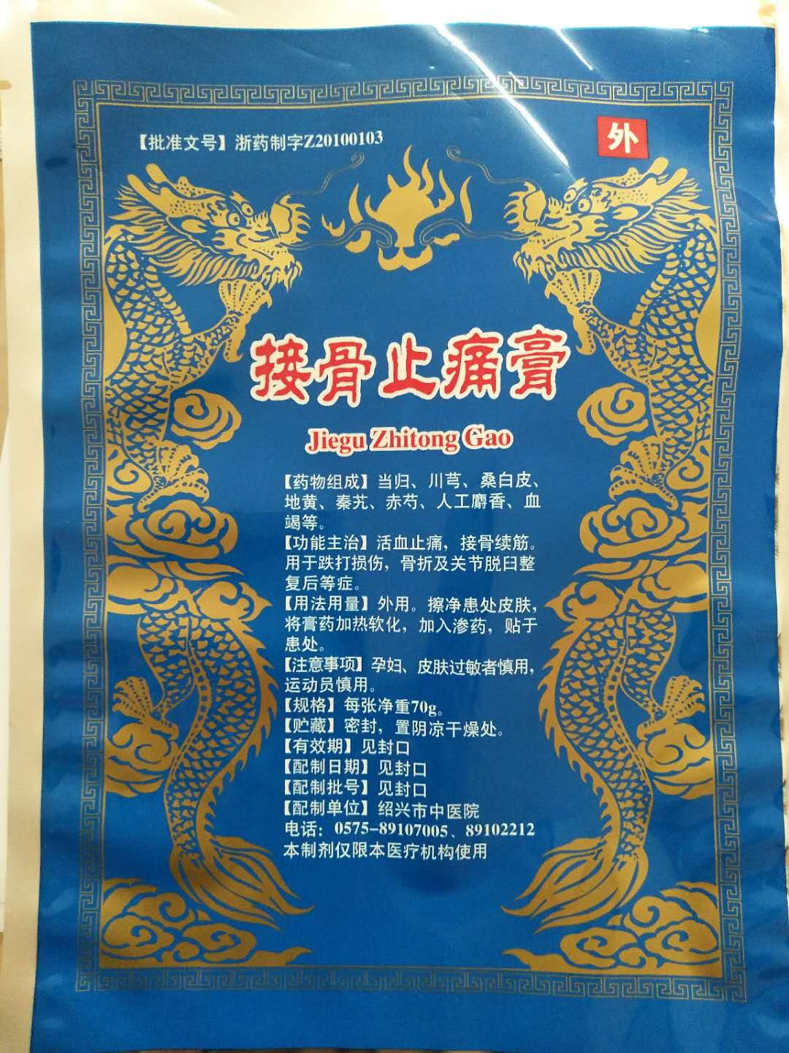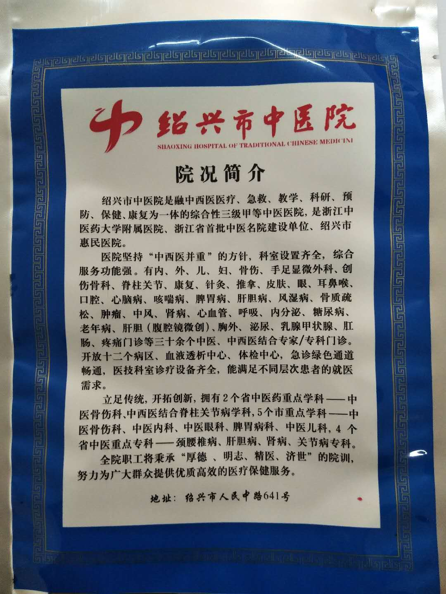

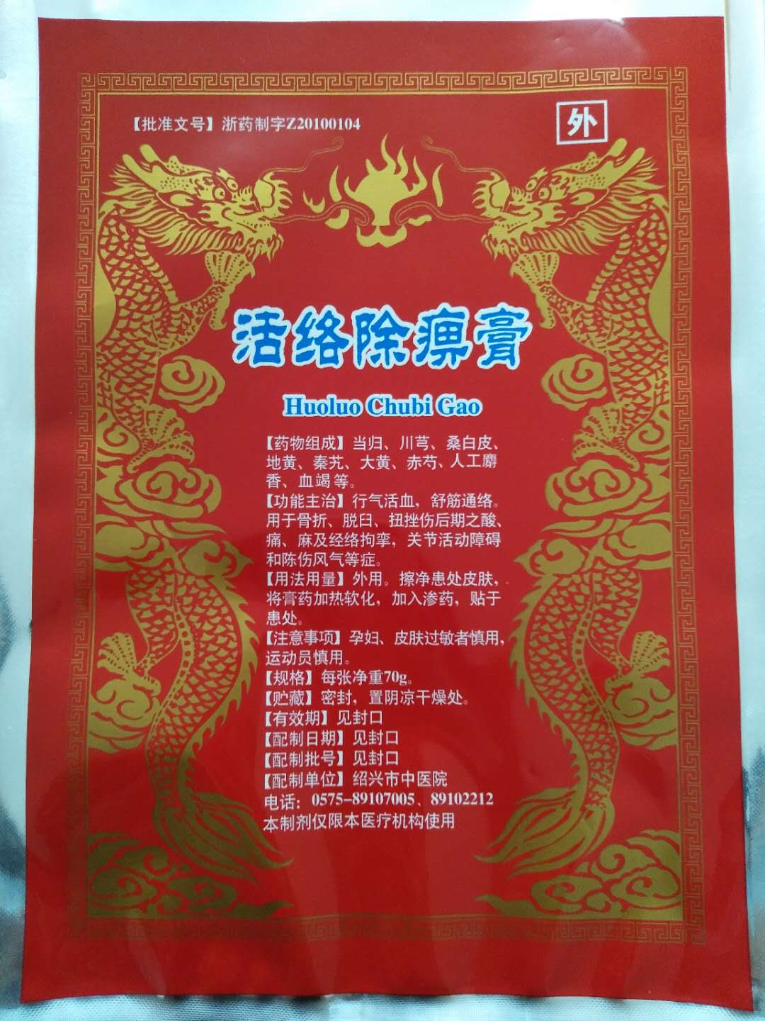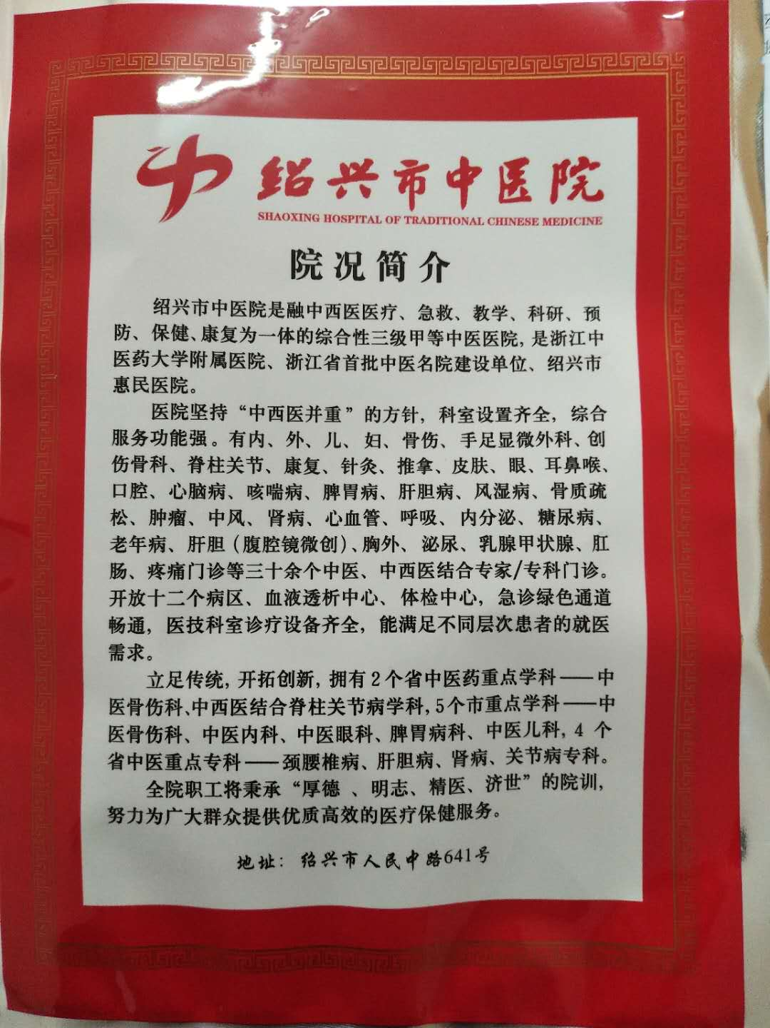
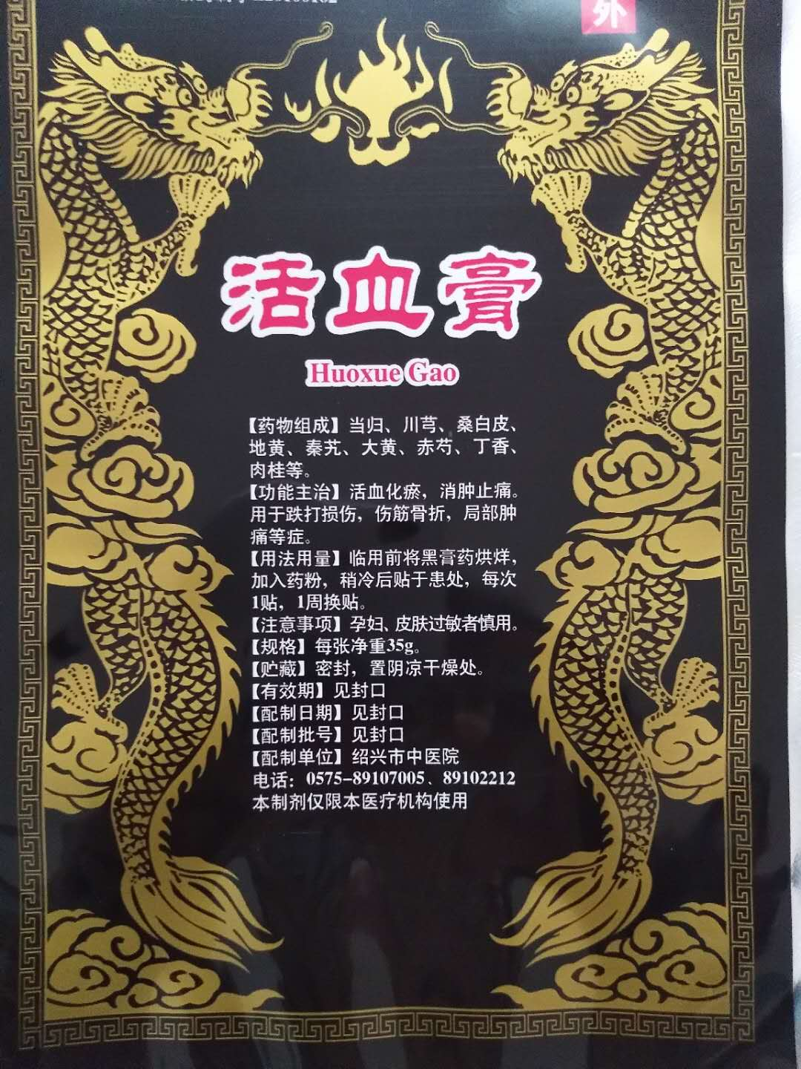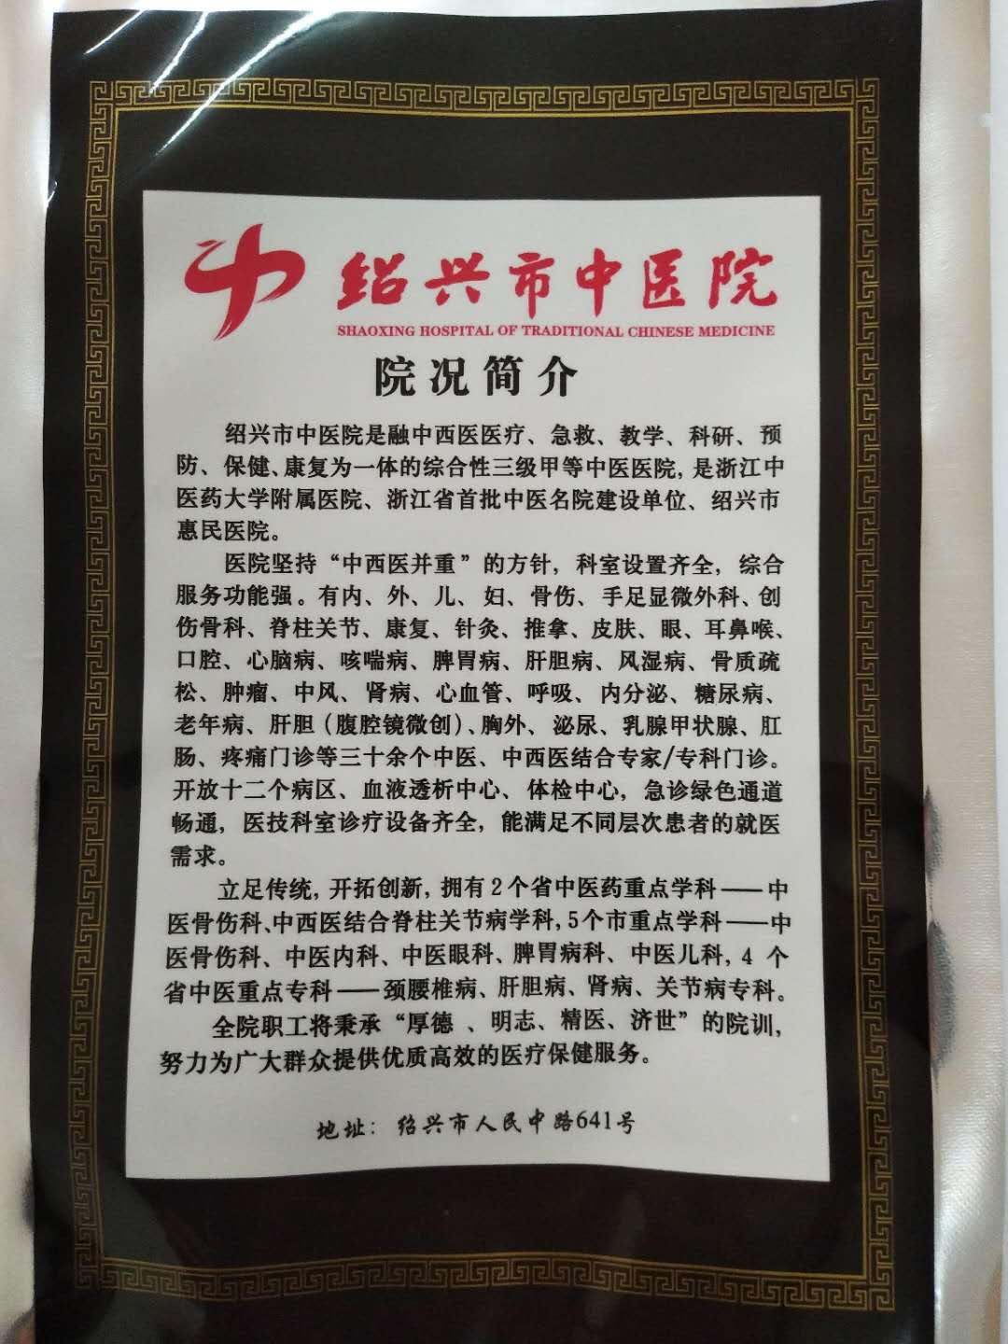

四部分 合同的主要条款
以下为招标人提出涉及投标人的主要条款，投标人在投标书中进行承诺。
一、合同范围
合同范围应与招标文件、中标通知书相一致。
二、合同价款的确定
在协议中所执行的价格必须与中标价格一致，在协议执行期内不得随意变更。
三、合同签订及合同期限
合同期限为：自合同签订之日起二年。合同期满后，在下次招标前，原合同仍有效。
1．合同签订要求：签订时间为中标公告期满后7个工作日内，中标人持《中标通知书》与招标人签订采购合同，超过期限认定为自动放弃。
2．签约地点：绍兴市中医院
3.付款方式：验收合格，财务入账后，3个月内支付，具备实施条件后15日内支付预付款（遇质量问题等特殊情况除外）。发票章单位名称必须与投标时公章名称相符合，否则医院有权拒付相关款项。
4．任何一方提出终止合同，必须提前2个月书面通知另一方协商解决。
5．合同期间如遇有上级部门集中招标采购规定的，按上级部门规定执行，本期合同自然终止。
6．在正式签约时，根据上述精神拟就更为详尽的合同书。

第五部分 评标办法及标准
一、评标办法
采用最低评标价法，即：在对投标人进行最终审查（评标）后，按投标报价高低排序推荐中标候选人（最低价中标；得分相同时，由招标人当场抽签确定中标候选人）。

第六部分 投标文件及其附表格式

1．投标文件封面 （附表1）
2．目录 （附表2）
3．投标详细配置及技术参数偏离表 （附表3）
4．投标函 （附表4）
5．法定代表人身份证明书 （附表5）
6．授权委托书（若法定代表人亲自参加开标会议则不需要） （附表6）
7．投标承诺书 （附表7）
8．总报价书 （附表8）

附表1：
正本/副本

投 标 文 件
（技术/商务文件）

招标单位： 绍兴市中医院
招标编号： SZY2020-20
招标名称： 膏药袋采购项目

投 标 单 位 （公章）：
通 信 地 址、邮 编 ：
法定代表人/联系电话：
被 授 权人/联系电话：
固 定 电 话：
日 期： 2020 年 月 日

附表2：

目 录---技术文件
（详细目录编码及相关内容的页面索引）
页 次
1．投标详细配置及技术参数偏离表…………………………………………………
2．投标人情况介绍……………………………………………………………………
3．投标函………………………………………………………………………………
4．法定代表人身份证明书……………………………………………………………
5．授权委托书（若法定代表人亲自参加开标会议则不需要）……………………
6．授权社保证明文件…………………………………………………………………
7．《营业执照》《经营许可证》《开户许可证》等相关资质文件
7.1 《营业执照》…………………………………………………………………
7.2 《经营许可证》………………………………………………………………
7.3 《开户许可证》………………………………………………………………
7.4 其他相关资质文件……………………………………………………………
8．其他相关资质证明或文件…………………………………………………………
9．投标保证金交付证明（保证金为0元的，则不用）……………………………
10．投标承诺书………………………………………………………………
11．成功案例……………………………………………………………………………
12. 服务方案……………………………………………………………………………
13．售后服务……………………………………………………………………………
14．投标人需要说明的其他文件和说明………………………………………………

（以上目录内容供参考，投标人可以根据需要增加内容）

附表3：
投标详细配置及技术参数偏离表（格式）
投标人名称：
标 项：
序号 | 招标文件要求 | 投标响应 | 偏离情况
填表说明：
1.此表须与招标文件“第三部分 招标项目范围及要求”相应标项内的所有技术规格相比较且一一对应、真实逐条填写。
2．“投标响应”为投标产品实际情况，“偏离情况”为“无偏离、正偏离、负偏离”。
3.表格栏数不够，可按实际情况自行增加条数。

投 标 人（盖章）：
法定代表人（签字或盖章）：
日期： 年 月 日

附表4：
投标函（格式）

致 绍兴市中医院 (招标人)：
根据贵方招标文件(编号) 的要求，我方经现场考察和研究，决定参加本项目投标。我方已详细审核全部招标文件,已完全明白招标文件的所有条款要求，兹宣布同意如下:
1．根据招标文件的规定，承诺按标书和合同的规定执行责任和义务。
2．你方的中标通知书和本投标文件将构成约束我们双方的合同。
3．我方保证所供的服务或货物符合国家强制性规范和标准，达到招标文件规定的要求；
4．我方理解贵方将不受你们所收到的最低报价或其它任何投标文件的约束。
5．我方承诺完全遵守和满足招标文件供货日期(完工日期)和所投产品(服务)的质保期(免费保修期)要求。

投 标 人（盖章）：
法定代表人（签字或盖章）：
日期： 年 月 日

附表5：
法定代表人身份证明书（格式）

单位名称：
单位性质：
地 址：
成立时间： 年 月 日
经营期限：
姓名： 性别： 年龄： 职务：
系 （投标人单位名称）的法定代表人。
特此证明。
法人信息 | 姓名（签字）：
法人信息 | 固定电话：
法人信息 | 移动电话：
（法人身份证明复印件粘贴处）

投标人（盖章）：
日期： 年 月 日

附表6：
授权委托书（格式）

本授权委托书声明：我 （姓名）系 （投标人名称）的法定代表人，现授权委托 （姓名）为我公司代理人，以本公司名义参加 （招标人）组织的 的投标活动。代理人在开标、评标、合同谈判过程中所签署的一切文件和处理与之有关的一切事物，我均予承认，我方对被授权人的签名事项负全部责任。
在撤销授权的书面通知以前，本授权书一直有效。被授权人在授权书有效期内签署的所有文件不因授权的撤销而失效。
代理人无转委权。特此委托。

指定代表、委托代理人  信息 | 姓名（签字）：
指定代表、委托代理人  信息 | 固定电话：
指定代表、委托代理人  信息 | 移动电话：
（指定代表或委托代理人、具体经办人身份证明复印件粘贴处）

法定代表人（签字或盖章）：
投标人（盖章）：
日 期： 年 月 日

附表7：
投标承诺书（格式）

致 绍兴市中医院 (招标人)：
针对本招标项目，本单位自愿参加 项目的投标：
1. 严格遵守《合同法》等相关法律规定，自觉履行相关权利及义务。
2. 同意此次招档标文件中的各项内容。保证在本次招标项目中所提供的资料全部真实和合法。
3．本公司所投标项填列的技术参数、配置、服务、数量等相关内容都是真实、准确的。
4．同意提供贵方可能要求的与投标有关的一切数据或资料等。
5．本公司保证绝不采取不正当手段诋毁排挤其他投标人。
6．本公司保证绝不向招标人、招标单位有关工作人员提供不正当利益,以影响采购结果的公正性。
7. 如果中标，我单位将按照招标文件的具体规定与贵公司签订合同书，并且严格履行合同义务，如在合同执行过程中出现违约行为，愿承担违约责任。
如有违反以上承诺,本公司愿意接受招标人对投标文件作无效的处理,并承担相关的一切责任及后果。

投标人名称（盖章）：
法定代表人或授权委托人（签字或盖章）：
日 期： 年 月 日

附表8：
总报价书（开标一览表）（格式）

标段 | 项目名称 | 预算金额（元） | 投标报价（元）
1 | 膏药袋采购项目 | 25800/年
投标总价（人民币） |  | 大写： 元

注意事项：
1.投标金额不能高于预算金额。
2.报价一经涂改，应在涂改处加盖单位公章或者由法定代表人或授权委托人签字或盖章，否则其投标作无效标处理。

投标人名称（盖章）：
法定代表人或授权委托人（签字或盖章）：
日 期： 年 月 日

